муниципальное казенное дошкольное образовательное учреждение «Детский сад №20» общеразвивающего вида Приморского края с. Чугуевка.

КОНСУЛЬТАЦИЯ ДЛЯ ВОСПИТАТЕЛЕЙ

«Взаимодействие воспитателей и родителей по нравственно – патриотическому воспитанию у старших дошкольников»

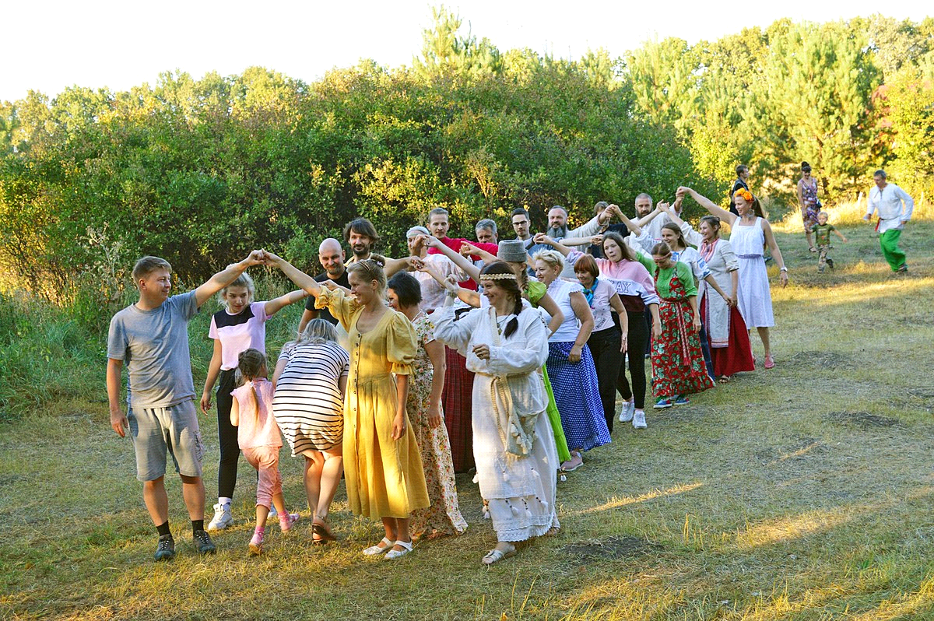

Подготовила: Кислицына Е.Н.

«ВЗАИМОДЕЙСТВИЕ ВОСПИТАТЕЛЕЙ И РОДИТЕЛЕЙ
ПО НРАВСТВЕННО - ПАТРИОТИЧЕСКОМУ СТАРШИХ
ДОШКОЛЬНИКОВ».

Нравственно – патриотическое воспитание детей является одной
из основных задач дошкольного образовательного учреждения.
Чувство патриотизма многогранно по содержанию. Это и любовь
к родным местам, и гордость за свой народ, и ощущение своей неразрывности с окружающим миром, и желание сохранять и приумножать богатство своей страны.
Данная работа включает целый комплекс задач:
- воспитание у ребенка любви и привязанности к своей семье,
дому, детскому саду, улице, городу;
- формирование бережного отношения к природе и всему живому;
- воспитания уважения к труду;
- развитие интереса к русским традициям и промыслам;
- формирование элементарных знаний о правах человека;
- расширение представлений о городах России;
- знакомство детей с символами государства (герб, флаг, гимн);
- развитие чувства ответственности и гордости за достижения
страны;
- формирование толерантности, чувства уважения к другим
народам, их традициям.
Данные задачи решаются во всех видах человеческой деятельности: на занятиях, в играх, в труде, в быту- так как воспитывают в ребенке не только патриотические чувства, но и формируют его взаимоотношения со взрослыми и сверстниками.
Нравственно-патриотическое воспитание ребенка – сложный педагогический процесс. В основе его лежит развитие нравственных чувств.
Чувство Родины…Оно начинается у ребенка с отношения к семье, к самым близким людям – матери, отцу, бабушке, дедушке. Это корни, связывающие его с родным домом и ближайшим окружением.

- 2 -

Чувство Родины начинается с восхищения тем, что видит перед собой малыш, чему он изумляется и что вызывает отклик в его душе… И хотя многие впечатления еще не осознаны им глубоко, но, пропущенные через детское восприятие, они играют огромную роль в становлении личности патриотизма.
У каждого народа свои сказки, и все они передают от поколения к поколению основные нравственные ценности: добро, дружбу, взаимопомощь, трудолюбие.
Произведения устного народного творчества не только формируют любовь к традициям народа, но и способствуют развитию личности в духе патриотизма.
Немалое значение для воспитания у детей интереса и любви к родному краю имеет ближайшее окружение. Постепенно ребенок знакомиться с детским садом, своей улицей, городом, а затем и со страной, ее столицей и символами.
Задача педагога – отобрать у массы впечатлений, получаемых ребенком, наиболее доступные ему: природа и мир животных дома (детского сада, родного края); труд людей, традиции, общественные события и т. д.
Причем эпизоды, к которым привлекается внимание детей, должны быть яркими, образными, конкретными, вызывающими интерес. Поэтому, начиная работу по воспитанию любви к родному краю, педагог обязан сам его хорошо знать. Он должен продумать, что целесообразнее показать и рассказать детям, особо выделив наиболее характерные для данной местности или данного края.
Родной город… Надо показать ребенку, что родной город славен своей историей, традициями, достопримечательностями, памятниками, лучшими людьми.
Какие сведения и понятия о родном городе способны усвоить дети?
- Четырехлетний ребенок должен знать название своей улицы и
той, на которой находится детский сад.
- Внимание детей постарше нужно привлечь к объектам, которые
расположены на ближайших улицах: школа, кинотеатр, почта,
аптека и т. д., рассказать об их назначении, подчеркнуть, что все
это создано для удобства людей.

- 3 -

- Диапазон объектов, с которыми знакомят старших
дошкольников, расширяется – это район и город в целом, его
достопримечательности, исторические места и памятники.
Старший дошкольник должен знать название своего города, своей
улицы, прилегающих к ней улиц, а также в честь кого они
названы. Ему объясняют, что у каждого человека есть родной дом
и город, где он родился и живет. Для этого необходимы
экскурсии по городу, на природу, наблюдения за трудом
взрослых, где каждый ребенок начинает осознавать, что труд
объединяет людей, требует от них слаженности, взаимопомощи,
знания своего дела. И здесь большое значение приобретает
знакомство детей с народными промыслами края, народными
умельцами.
В нравственно - патриотическом воспитании огромное значение имеет пример взрослых, в особенности близких людей. На конкретных фактах из жизни старших членов семьи (дедушек и бабушек, участников Великой Отечественной войны, их трудовых и фронтовых подвигов) необходимо привить детям такие важные понятия, как «долг перед Родиной», «любовь к Отечеству», «трудовой подвиг» и т. д. Важно подвести ребенка к пониманию, что мы победили потому, что любим свою Отчизну. Родина чтит своих героев, отдавших жизнь за счастье людей. Их имена увековечены в названиях городов, улиц, площадей, в их честь воздвигнуты памятники.
Продолжение данной работы является знакомство детей с другими городами России, со столицей нашей Родины, гимном, флагом и гербом государства.
Быть гражданином, патриотом - это непременно быть интернационалистом. Поэтому воспитание любви к своему Отечеству, гордости за свою страну должно сочетаться с формированием доброжелательного отношения к культуре других народов, к каждому человеку в отдельности, независимо от цвета кожи и вероисповедания.
Безусловно, гуманное отношение к людям разных национальностей создается у ребенка в первую очередь под влиянием родителей и педагогов, т.е. взрослых, которые находятся

- 4 -

рядом с ним. Особенно это актуально в наши дни, когда среди какой-то части взрослого населения возникают противостояния по данным проблемам. Поэтому особенно важно в детском саду поддержать и направить интерес ребенка к людям других национальностей, рассказать, где территориально живет данный народ, о своеобразии природы и климатических условий, от которых зависит его быт, характер труда и т.д.
К концу дошкольного периода ребенок должен знать: нашу страну населяют люди разных национальностей: у каждого народа есть свой язык, обычаи и традиции, искусство и архитектура; каждый народ талантлив и богат умельцами, музыкантами, художниками и т. д.
Таким образом, решая задачи нравственно-патриотического воспитания, каждый педагог должен строить свою работу в соответствии с местными условиями и особенностями детей, учитывая следующие принципы:
- «позитивный центризм» (отбор знаний, наиболее актуальных для ребенка данного возраста);
- непрерывность и преемственность педагогического процесса;
- дифференцированный подход к каждому ребенку, максимальный учет его психологических особенностей, возможностей и интересов;
- рациональное сочетание разных видов деятельности, адекватный возрасту баланс интеллектуальных, эмоциональных и двигательных нагрузок;
- деятельностный подход;
- развивающий характер обучения, основанный на детской активности.
Планирование данной работы наиболее целесообразно по следующим темам: «Моя семья», «Моя улица», «Мой детский сад».
Работа по каждой теме должна включать занятия, игры, экскурсии,
нерегламентированную деятельность детей, по некоторым темам – праздники.
Тематическое планирование способствует эффективному и системному усвоению детьми знаний о своей стране, родном крае, той местности, где они живут. Причем темы повторяются в каждой группе. Изменяются только содержание, объем познавательного
- 5 -

материала и сложность, и длительность изучения. Отдельные темы желательно приурочивать к конкретным событиям и праздникам, например, знакомство с правами и обязанностями – в декабре
(перед Днем Конституции), Богатырь Земли Русской (перед Днем защитника Отечества) и т.д. Обеспечивая тем самым связь с общественными событиями.
Основной формой нравственно-патриотического воспитания детей являются тематические занятия. Важно, чтобы они повышали детскую мыслительную активность. Этому помогают приемы сравнения (труд в колхозе раньше и теперь, счеты, и компьютеры и т.д.), вопросы, индивидуальные задания. Нужно приучать детей самостоятельно анализировать увиденное, делать обобщения, выводы. Можно предложить найти ответ в иллюстрациях, спросить у родителей и т.д.
Для ребенка дошкольного возраста характерна кратковременность интересов, неустойчивое внимание, утомляемость. Поэтому неоднократное обращение к одной и той же теме лишь способствует развитие у детей внимание и длительному сохранению интереса к одной теме. Кроме того, необходимо объединять в одну тему занятия не только по родному языку, но и по ознакомлению с природой, музыкой, изодеятельностью (например, «Мой город», «Столица нашей Родины - Москва»).
Учет возрастных особенностей детей требует широкого применения игровых приемов, которые важны как для повышения познавательной активности детей, так и для создания эмоциональной атмосферы занятия. Например, в игре»Магазин сувениров»ребенку предлагается определить: где, из какого материала изготовлена конкретная поделка, как она называется ( хохлома, дымка, гжель). Большой интерес вызывают у детей игры в «поездки и путешествия» (по Волге, в прошлое города и т.д.). Таким образом, каждая тема должна подкрепляться различными играми, продуктивными видами деятельности (изготовление коллажей, поделок, альбомов, тематическое рисование). Итоги работы над темой, объединяющей знание детей, могут быть представлены во время общих праздников, семейных развлечений.
Следует подчеркнуть, что трудности в ознакомлении детей с бытом, традициями, отдельными историческими моментами
- 6 -

вызваны тем, что дошкольникам свойственно наглядно – образное мышление. Поэтому необходимо использовать не только художественную литературу, иллюстрации, шутку и т.д., но и «живые» наглядные предметы и материалы (национальные костюмы, старинную мебель, посуду, орудия труда и т.д.). «Бытовая повседневность» чрезвычайно эффективно для ознакомления детей со сказками, народными промыслами, бытовыми предметами старины. Для этого желательны посещение музеев, а также организация специальных помещений в детском саду. Именно здесь для ребенка открывается возможного первого проникновения в историю быта родного края. Кроме того, в подобном «помещении»расширяются возможности подачи информации посредством игры ( через домовенка Кузю, героев сказок и т.д.).
не менее важным условием нравственно-патриотического воспитания детей является тесная взаимосвязь с родителями. Прикосновение к истории своей семьи вызывает у ребенка сильные эмоции, заставляет сопереживать, внимательно относиться к памяти прошлого, к своим историческим корням.
В настоящее время эта работа актуальна и особенно трудна, требует большого такта и терпения, так как в молодых семьях вопросы воспитания патриотизма, гражданственности не считаются важными и зачастую вызывают лишь недоумение.
Привлечение семьи к нравственно-патриотическому воспитанию детей требует от воспитателя особого такта, внимания и чуткости к каждому ребенку. В связи с этим может возникнуть необходимость в задействовании кого-либо в поиске документов о членах семьи. Добровольность участия каждого – обязательное требование и условие данной работы.
Необходимо отметить, что в настоящее время у людей наблюдается интерес к своей генеалогии, к исследованию национальных, сословных, профессиональных корней своего рода в разных поколениях. Поэтому семейное изучение своей родословной поможет детям начать осмысление очень важных и глубоких постулатов:
- корни каждого – в истории и традициях семьи, своего народа, прошлом края и страны;

- 7 -

- семья – ячейка общества, хранительница национальных традиций;
- счастье семьи – счастье и благополучие народа, общества, государства;
Большое значение имеют семейные экскурсии по району, городу или селу, посещение с родителями отдельных предприятий и учреждений района и т.д. Итоги таких экскурсий могут быть выражены в фотовыставке, совместном с ребенком выступлении или снятом фильме. Не менее интересно провести «мини – исследование». Причем воспитатель вместе с родителями должен выбрать и определить тему исследования, разумно ограничивая ее «территориальные» и «временные рамки», например, исследование не истории города вообще, а истории улицы (на которой находится детский сад или живут дети), или прошлого дома и судеб его жителей, истории шефствующего предприятия и т.д.
Хорошо, когда занятия семейных клубов включают в себя работы фольклорного плана (разрисовка глиняных игрушек, народное плетение и т.д.), а также местные традиционные праздники и обряды: рождественские балы, праздники русской масленицы, березки и т.д. Безусловно, все это приобщает детей к истории края и своего народа, воспитывает любовь к Родине.

